KOMUNITAS BELAJAR KAPENEWON BERBAH
PENILAIAN SUMATIF TENGAH SEMESTER (PSTS) GENAP
KURIKULUM MERDEKA
TAHUN PELAJARAN 2025/20226

Kelas : 1 (satu) Hari, Tanggal : Senin,
Muatan Pelajaran : P.A. Islam dan Budi Pekerti Waktu : 07.30- 08.30 WIB
____________________________________________________________________________________
PETUNJUK UMUM
- Tulislah identitas Anda pada lembar jawab yang tersedia!
- Waktu yang disediakan 60 menit untuk mengerjakan soal.
- Jumlah soal sebanyak 35 butir terdiri atas 20 butir soal pilihan ganda, 10 butir soal menjodohkan dan 5 soal isian.
- Periksalah kelengkapan naskah soal dan bacalah soal-soal sebelum Anda menjawabnya!
- Laporkan kepada pengawas apabila terdapat lembar soal yang kurang jelas, rusak, atau tidak lengkap!
- Kerjakan soal sesuai petunjuk pengerjaan soal!
- Tidak diizinkan menggunakan kamus, kalkulator, gawai, tabel matematika, atau alat bantu lainnya.
- Periksalah pekerjaan Anda sebelum diserahkan kepada pengawas!

CP : Mengenal huruf hijaiyah dan harakatnya,huruf sambung dan kemampuan membaca surat-surat pendek Al Qur’an
Berilah tanda silang (X) pada huruf A, B, atau C di depan pertanyaan yang benar pada lembar jawaban yang tersedia!

- Tanda baca Kasroh tanwin di baca ….
- an
- in
- un

- Tanda baca dalam Al Qur’an disebut …
  - Harakat
  - Hijaiyah
  - Tanda seru

- Perhatikan huruf di bawah ini !
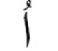
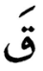
- (3)

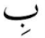
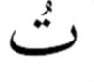
- (4)

Huruf yang berharakat dammah ditunjukkan oleh nomor….
- (1) dan (2)
- (2) dan (3)
- (3) dan (4)

- Perhatikan huruf di bawah ini !
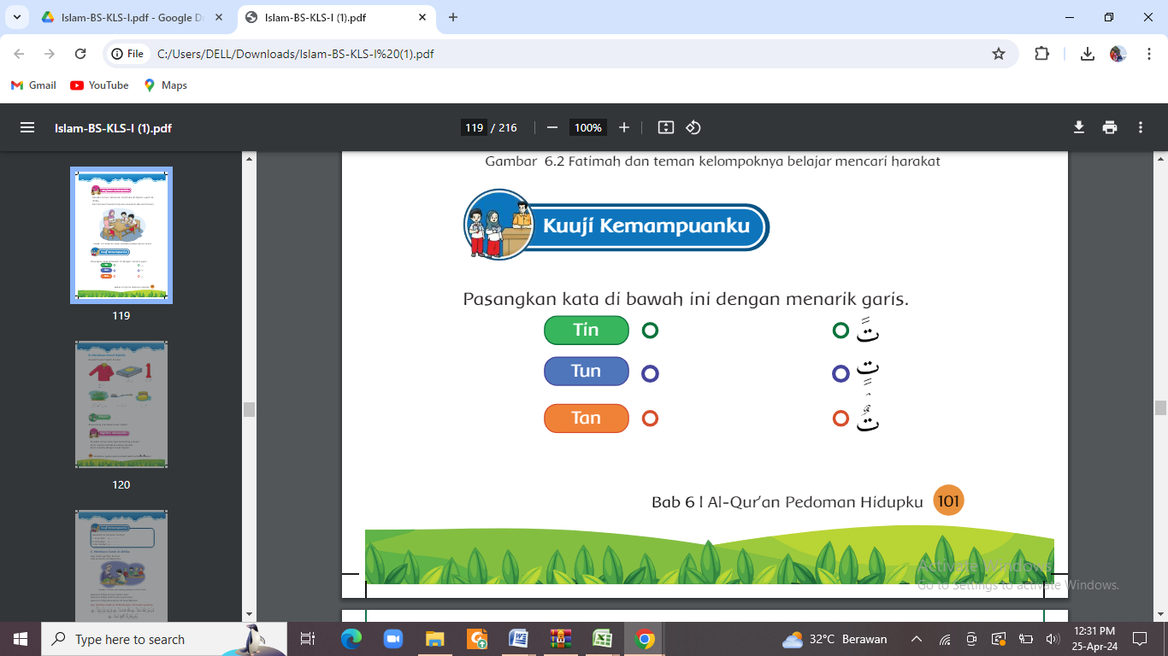
(1)
(2)
(3)

Huruf yang berharakat fathah tanwin ditunjukkan oleh nomor….
  - (1)
  - (2)
  - (3)

- Surah Al Ikhlas ayat kedua berbunyi ….
  - Qul huwallahu ahad
  - Allahush shamad
  - Lam yalid wa lam yulad

- “Jalisun” jika di tulis menggunakan huruf hijaiyah adalah ….
- Surah yang berisi perintah untuk meyakini bahwa Allah itu Esa adalah surah ….

Cp : Mengenal rukun iman kepada Allah SWT melalui asmaulhusna dan para malaikat dan tugasnya.

- Ar Rahim artinya ….
  - Maha Pengasih
  - Maha Penyayang
  - Maha Esa

- Asmaulhusna artinya ….
  - Sifat Wajib Allah SWT
  - Nama Rasul Ulul Azmi
  - Nama-nama Allah yang baik

- Perhatikan gambar berikut!
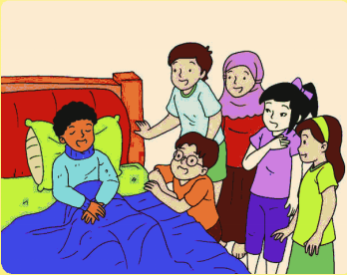

Gambar di atas menunjukkan rasa kasih sayang terhadap ….
- teman
- tumbuhan
- diri sendiri

- Perhatikan pernyataan di bawah ini!
- Allah Swt. mengasihi manusia yang taat.
- Allah Swt. juga mengasihi manusia yang ingkar
Hal tersebut menunjukkan bahwa Allah Swt. bersifat
  - Al Malik
  - Ar-Rahman
  - Ar-Rahim

- Perilaku yang meneladani asmaul husna Ar-Rahim yaitu….
  - menyiram tanaman
  - membiarkan kucing kelaparan
  - membuang sampah sembarangan

- Nabi Muhammad SAW mengasihi dan menyantuni anak ….
- Ar Rahman diberikan kepada semua ….
CP : Terbiasa mempraktikkan nilai-nilai baik dalam kehidupan sehari-hari dalam ungkapan-ungkapan positif, baik untuk dirinya maupun sesama manusia,terutama orang tua dan guru.
Memahami pentingnya tradisi memberi,Mengenal norma dilingkungan sekitarnya.Terbiasa percaya diri mengungkapkan pendapat pribadinya dan belajar menghargai pendapat yang berbeda,dan terbiasa melaksanakan tugas kelompok demi terwujudnya suasana saling mendukung satu sama lain.

- Mengucapkan terimakasih yang baik dengan ….
- tersenyum
- menggerutu
- memalingkan wajah

- Ali terjatuh ketika naik sepeda, kemudian Usman datang menolongnya. Ali mengucapkan ….
  - maaf
  - tolong
  - terima kasih

- Berikut yang termasuk disiplin dalam ibadah adalah ….
  - bangun pagi
  - salat tepat waktu
  - datang sebelum bel

- Perhatikan perilaku berikut!
- Mencuci piring setelah makan
- Berjalan di sebelah kiri
- Merapikan tempat tidur
Perilaku disiplin di rumah adalah ….
  - (1) dan (2)
  - (1) dan (3)
  - (2) dan (3)

19.Berterima kasih kepada Allah SWT dinamakan ….
20.Anak yang disiplin ketika guru menjelaskan maka siswa ….

MENJODOHKAN
21 | 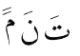  Lafal di samping berbunyi …. | - Bersyukur
22 | Urutan surah al-Ikhlas dalam al-Qur’an …. | - Menyantuni
23 | Nama-nama yang baik bagi Allah Swt. yaitu …. | - Asmaulhusna
24 | Bentuk kasih sayang nabi Muhammad Saw. terhadap anak yatim adalah …. | - 112
25 | Berterima kasih kepada Allah Swt. adalah cara …. | - Tanaman
26 | Patuh dan taat pada aturan adalah arti dari …. | - Musyrik
27 | Maha pengasih Allah diberikan untuk …. | - Semua makhluk
28 | Orang yang berbuat syirik …. | - C. Disiplin
29 | Apabila kita melakukan kesalahan, maka kita harus …. | D.Maha Penyayang
30 | Arti Ar Rahim …. | - Minta maaf

